
Vanessa Gehring
Am Kalkofen 1
66129 Saarbrücken

MitgliederVerwaltung für
den
Karnevalsverein "Kv Die Holzäppel e.v"

Inhaltsverzeichniss:

Anleitung
- Login..............................................................................3
- Startseite.......................................................................5
- MitgliederManagement..................................................6
- GruppenManagement....................................................9
- MitgliederGruppen-Zuordnung....................................12
- Informationen...............................................................14
- Beiträge.......................................................................16
- Bilder............................................................................18
- Logout..........................................................................20

Erklärung Datenbank
- Beiträge Datenbank.....................................................21
- Member Datenbank.....................................................23
- Gruppen Datenbank....................................................25

Erklärung Quellcode
Erklärung verschiedener Quellcode-Stellen.......................27

1 . Anleitung

1. Einloggen

Bei Starten des Programms kommt als erstes eine Login Seite. In dieser muss der Benutzer sein Username und Passwort eingeben. Bei falscher Eingabe wird der Login verweigert.
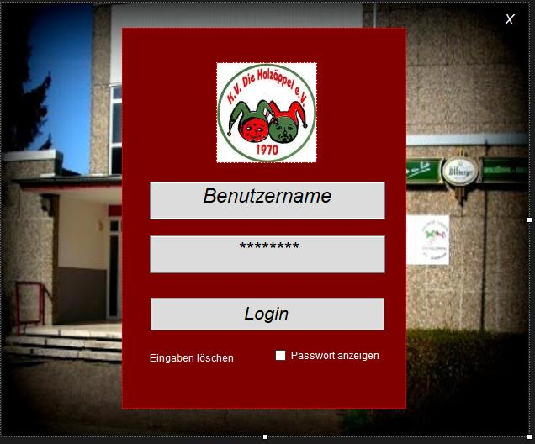
Hier müssen
Benutzername
und Passwort
eingetragen werden.

- Das Passwort wird als * dargestellt.

Dann auf Login klicken und ma.n wird zur nächten Seite weitergeleitet

- Bei "Eingaben löschen" wird der Inhalt beider Felder gelöscht.

- Bei "Passwort anzeigen" wird das als * dargestellte Passwort als Text angezeigt.
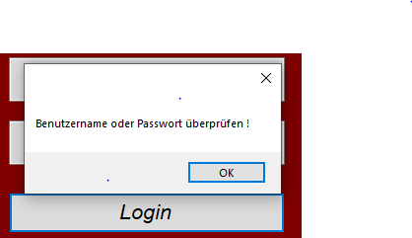

- Erscheinende MessageBox bei Eingabe des falschen Benutzernamens ober Passworts.

Bei erfolgreichem Login wird man zur StartSeite weitergeleitet.

Beispiel Login
- Inhaber -> 1234
- Verwaltung -> 0000

2. StartSeite
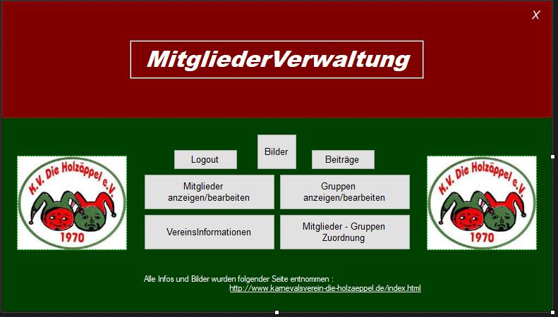
Startseite, auf der man im Programm navigieren kann.

Mit dem X in der oberen rechten Ecke kann man das Programm beenden.

3. Mitglieder Management

Bei Klick auf den Button "Mitglieder anzeigen/verwalten"
wird man auf die Seite des MitgliederManagents weitergeleitet.

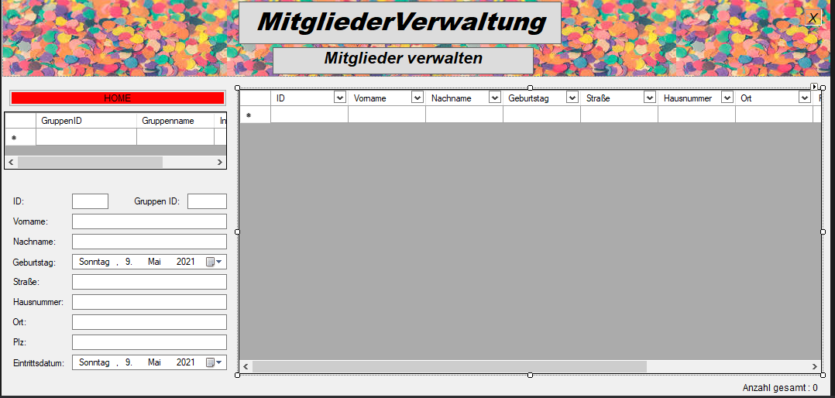
- Um ein neues Mitglied hinzuzufügen muss man au klicken ,dann die Daten des neuen Mitgliedes hinzufügen (Id, Name, Geburtstag,usw) dann auf das Mitglied und Speichern.

- Die GruppenID muss im oberern Kasten rechts abgelesen und passend aufgeteilt werden.

- Um ein bestehendes Mitglied zu bearbeiten muss dieses zuerst ausgewählt werden. Wenn dieses ausgewählt wurde, werden die bekannten Daten angezeigt, diese kann man dann bearbeiten. Danach muss die Änderung gespeichert werden.

- Wenn ein Mitglied gelöscht werden soll, muss das zu
löschende Mitglied ausgewählt werden. Dieses kann dann mit einem Klick auf löschen gelöscht werden.

Bei einem Klick auf den Home-Button wird der Anwender wieder auf die Startseite geleitet.
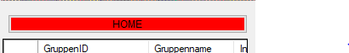
Mit dem X in der rechten oberen Ecke kann die Anwendung beendet werden.

Filterfunktion:

An jeder Spalte der Ausgbe ist ein Pfeil vorhanden.

An diesem kann ein Filter ausgewahlt werden.
1.Einzelne Namen
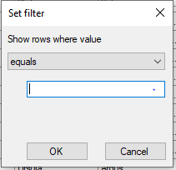
2.oder mit Text Filter => hier kann der gesuchte Wert eingegeben werden

4. Gruppen Management
Bei Klick auf den Knopf "Gruppen anzeigen/verwalten" wird man auf die Seite des GruppenManagements weitergeleitet.

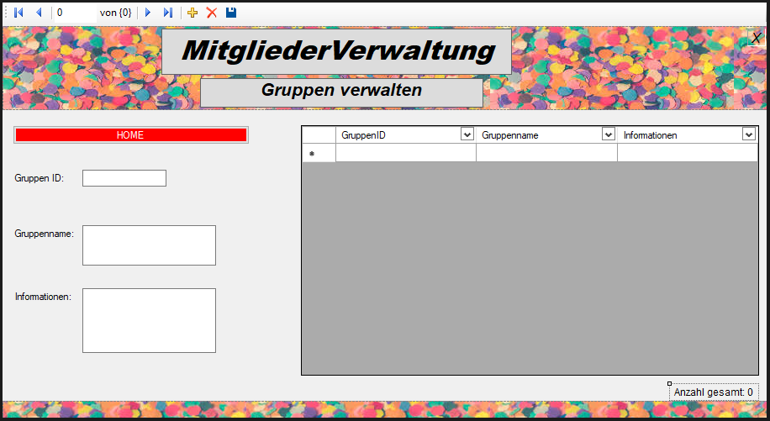
- Um eine neue Gruppe hinzuzufügen muss man auf (hinzufügen) klicken, dann GruppenID, Name und Informationen eintragen und auf (speichern) klicken.

- Um eine Gruppe zu bearbeiten muss man die zu ändernde Gruppe auswählen, die Gruppe ändern und auf (speichern) klicken

- Um eine Gruppe zu löschen muss die zu löschende Gruppe auswählen und auf (löschen) klicken.

Bei Klick auf den Home Button wird der Benutzer auf die Startseite geleitet und bei Klick auf das rechts oben in der Ecke befindlichen X wird die Anwendung beendet.

Filterfunktion:

An jeder Spalte der Ausgbe ist ein Pfeil vorhanden.
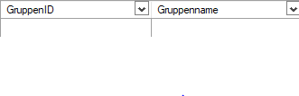

An diesem kann ein Filter ausgewahlt werden.

1.Einzelne Namen,ID's
2.oder mit Text Filter => hier kann der gesuchte Wert eingegeben werden

5. Mitglieder-Gruppen-Zuordnung
Bei Klick auf den Knopf "Mitglieder-Gruppen-Zuordnung" wird man auf die Seite dieser Zuordnung weitergeleitet.

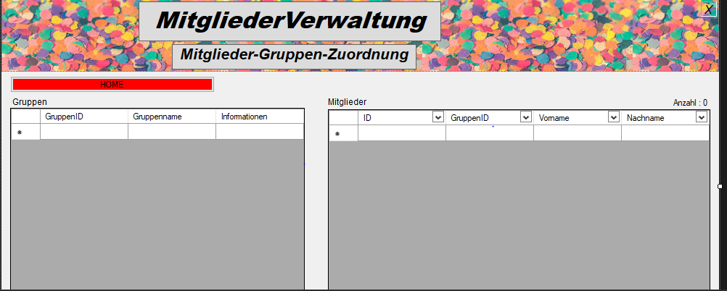
Auf der linken Seite ist die Zuordnung der Gruppen, deren ID, Informationen und Beschreibungen,

Auf der rechten Seite ist die Mitgliederliste, Name, Geburtstag u.s.w, sowie die ZuordnungsID, die GruppenID.

Wenn der Benutzer bei dem erstellen des Mitgliedes ebenfalls eine GruppenID angeben.

An dieser werden die Gruppen zugeordnet.

Bei Klick auf den Home Button wird der Benutzer auf die Startseite geleitet und bei Klick auf das rechts oben in der Ecke befindlichen X wird die Anwendung beendet.

6.Informationsseite
Bei Klick auf den Knopf "Vereinsinformationen"wird man auf die Seite dieser Zuordnung weitergeleitet.

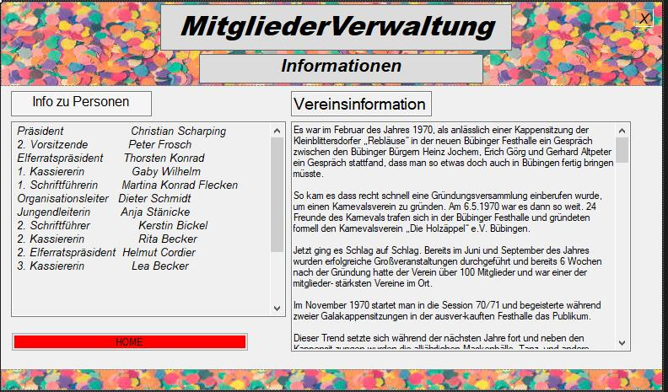

Auf dieser Seite findet der Benutzer die Informationen zu Personen des Vereins sowie die Gründungsgeschichte des Vereins.

Bei Klick auf den Home Button wird der Benutzer auf die Startseite geleitet und bei Klick auf das rechts oben in der Ecke befindlichen X wird die Anwendung beendet.

7.Beiträge
Bei einem Klick auf den Knopf "Beiträge" wird man auf den Beiträge Tab weitergeleitet.
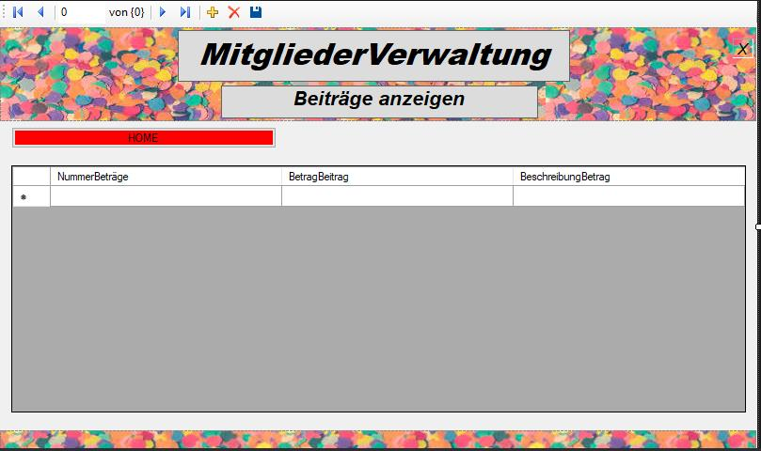
- Um einen Beitrag hinzuzufügen muss der Benutzer auf klicken, dann in den entsprechenden Spalten/Tabellen die richtigen Beträge eintragen und dann auf (speichern) drücken.
- Um einen Beitrag zu löschen, muss der Benutzer auf den zu löschenden betrag klicken und dann auf klicken. Der Betrag ist gelöscht !!
- Um einen Betrag zu ändern, muss der zu ändernde Betrag ausgewählt, geändert und gespeichert werden.

Bei Klick auf den Home Button wird der Benutzer auf die Startseite geleitet und bei Klick auf das rechts oben in der Ecke befindlichen X wird die Anwendung beendet.

8.Bilder
Bei einem Klick auf den Knopf "Bilder" wird man auf den Bilder Tab weitergeleitet.
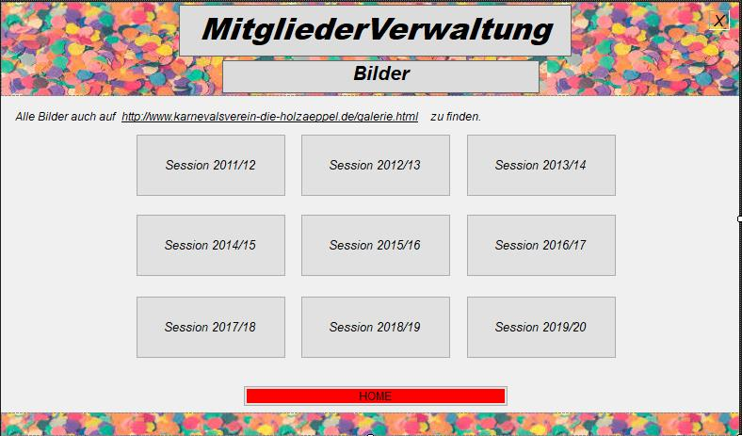

Hier kann der Benutzer auf verschiedenen Sessons Bilder auswählen und anschauen

Mit dem Home Button wird der Benutzer auf die Startseite weitergeleitet. Mit dem X in der oberen rechten Ecke wird die Anwendung geschlossen.

9.Logout
Bei Klick auf Ausloggen /Logout wird der Benutzer vom Programm abgemeldet und kann nicht mehr zugreifen bis er sich neu angemeldet hat.

Erklärung der Datenbank

Datenbank für Projekt
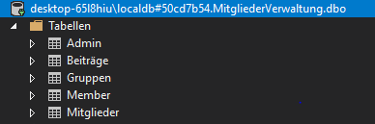

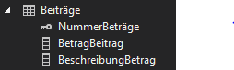Tabelle I: Datenbank Beiträge
Beiträge Datenbank

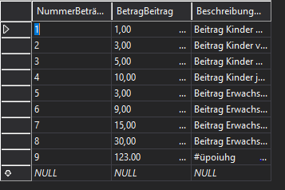Tabelle II: Beispieldaten Beiträge
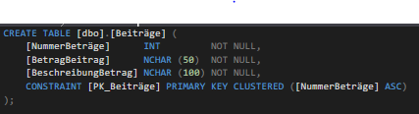Tabelle III: Tabellendefinition Beiträge

Mitglieder Datenbank
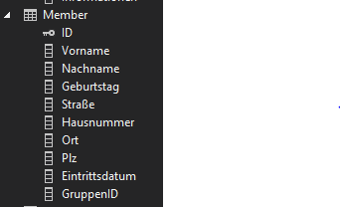Tabelle IV Datenbank Mitglieder/Member

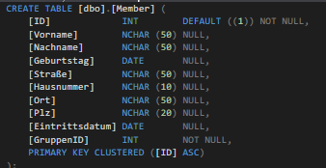Tabelle V: Tabellendefinition Mitglieder/Member
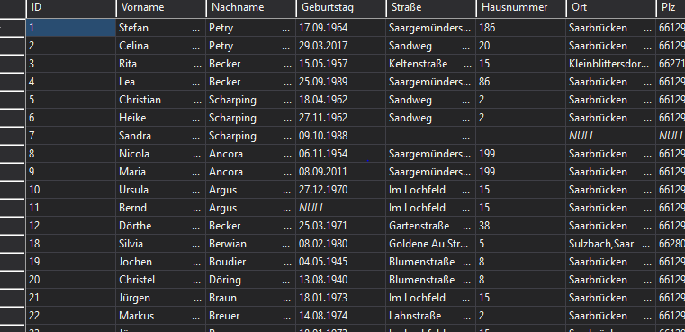Tabelle VI: Beispieldaten Mitglieder/Member teilweise

Datenbank Gruppen

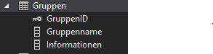Tabelle VII: Datenbank Gruppen

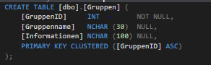Tabelle VIII: Tabellendefinition Gruppen

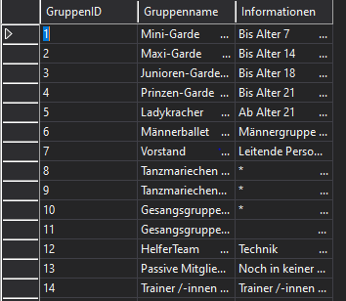Tabelle IX: Beispieldaten Gruppen

Erklärung Quellcode

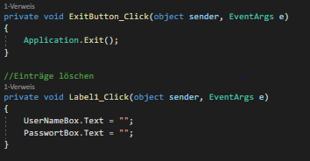
Application.Exit beendet das Programm
|-> Hier mit einem Button

UserNameBox.Text = ""
PasswortBox.Text = ""
löscht/leert den Inhalt einer TextBox

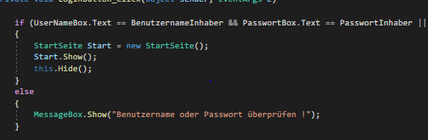
LoginFunktion

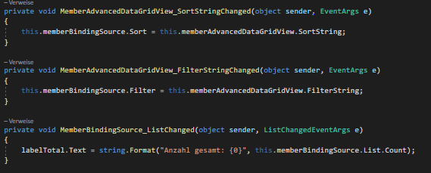
Filter Funktion des AdvancedDataGridView

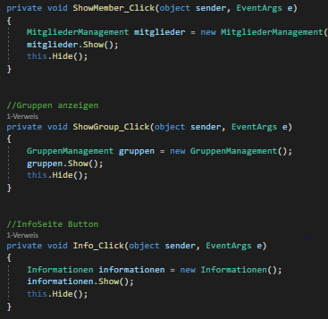

Sprünge zwischen Seiten
Formname name = new Formname
aktuelles Fenster verstecken

